DRUK NR 4C Gdańsk, dnia ………………... roku
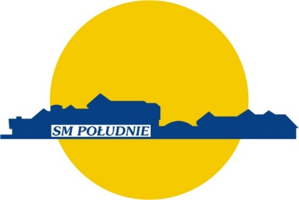

Protokół przekazania zdemontowanego
wodomierza/ ciepłomierza *

Na pisemny wniosek …………………………………………. zgodnie z posiadanym
^{(imię i nazwisko)}
tytułem prawnym do lokalu przy ulicy ………………….…..………………….……… Spółdzielnia Mieszkaniowa „Południe” w Gdańsku przekazuje zdemontowany wodomierz / ciepłomierz* wyprodukowany w roku ……………. firmy …………….
typ …………………………… o numerze seryjnym ……………………………
z odczytem na dzień demontażu wynoszącym ………………………………………….….
Przejęcie przez Wnioskodawcę wodomierza / ciepłomierza* skutkuje brakiem możliwości reklamacji działania urządzenia lub jego wskazań oraz obowiązkiem jego utylizacji.
Kwota brutto ………………….. PLN za odkup urządzenia nie zostanie uwzględniona
w fakturze rozliczeniowej za wymianę urządzenia lub jeśli faktura została już wystawiona będzie skorygowana o powyższą kwotę (do zapłaty).
Uwaga: ciepłomierz ze względu na zamontowaną w przeliczniku baterię jest kwalifikowany jako odpad niebezpieczny i należy go przekazać do zalegalizowanego punktu utylizacji.
* niepotrzebne skreślić
………………………………………………………..
/Czytelny podpis osoby posiadającej tytuł prawny do lokalu nr …./

- Wyrażam zgodę na przetwarzanie moich danych osobowych, zawartych w ankiecie dla potrzeb
SM „Południe” zgodnie z Rozporządzeniem Parlamentu Europejskiego i Rady UE 2016/679 i ustawą z dnia 10 maja 2018 roku poz. 1000.
- Celem przetwarzania danych jest realizacja „Regulaminu rozliczania kosztów ciepła, zimnej i ciepłej wody dostarczanych do budynków i odprowadzania ścieków oraz zasad dokonywania rozliczeń
z użytkownikami w Spółdzielni Mieszkaniowej „Południe” w Gdańsku uchwalony przez Radę Nadzorczą nr 5/RN/08 z dnia 01.04.2008 roku wraz z późniejszymi zmianami.
- Administratorem Pani/Pana danych jest Spółdzielnia Mieszkaniowa „Południe” w Gdańsku ul. Strzelców Karpackich 1, KRS: 0000110690; tel. 58 306 75 04; e-mail sekretariat@smpoludnie.pl
- Spółdzielnia Mieszkaniowa „Południe” informuje, że zgodnie z przepisami ustawy z dnia 10.05.2018 roku poz. 1000 o ochronie danych osobowych i Rozporządzenie Parlamentu Europejskiego i Rady UE 2016/679, podanie danych jest dobrowolne, a ponadto przysługuje Pani/Panu prawo dostępu do treści swoich danych oraz ich poprawiania.
- Ma Pani/Pan prawo wniesienia skargi do organu nadzorujące.

